МЛАДШАЯ ГРУППА «ПЕТУШОК»

1. **Традиция «Обнимашки»** - Во время утреннего приема, дети подбегают к воспитателю и обнимаются – это способствует положительному эмоциональному настрою и сплочению воспитанников друг с другом на весь день.

**«Каждый человек нуждается в физическом прикосновении, чтобы почувствовать себя хорошо. Простое земное объятие - одно из замечательных вещей, придуманных человеком. Оно предназначено для помощи одного другому, для передачи силы и, одновременно, получения ее в той же мере. Где, как не в детском саду, мы должны показать детям важность данного действия» (ФОТО)**

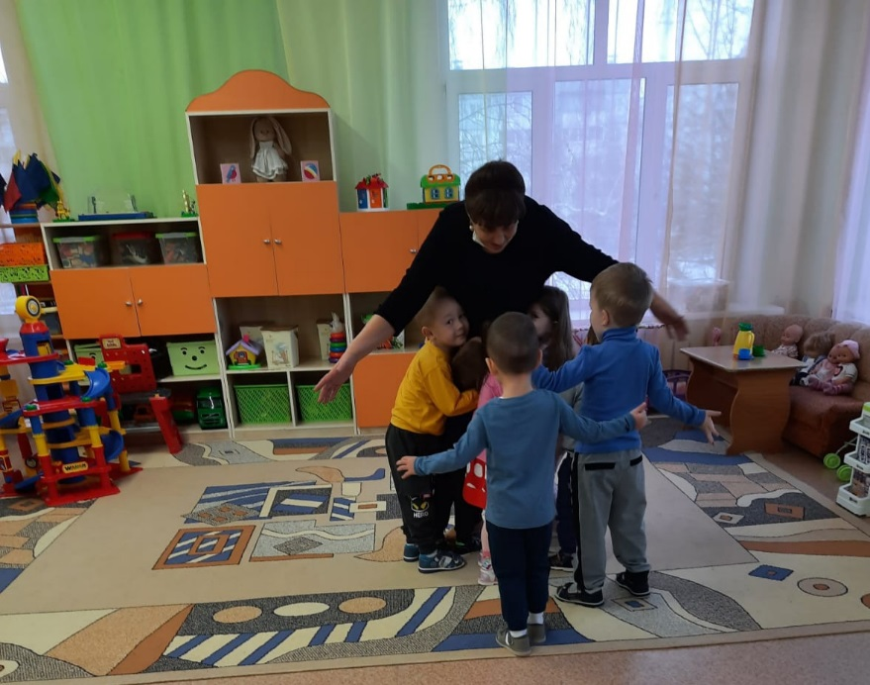 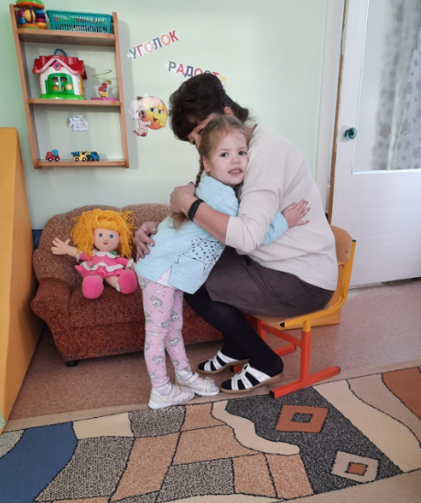

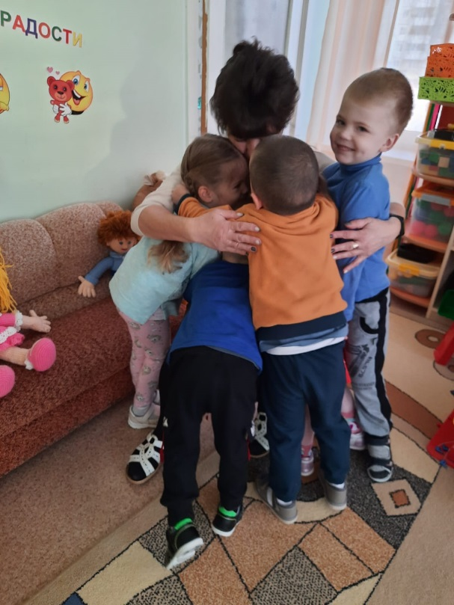 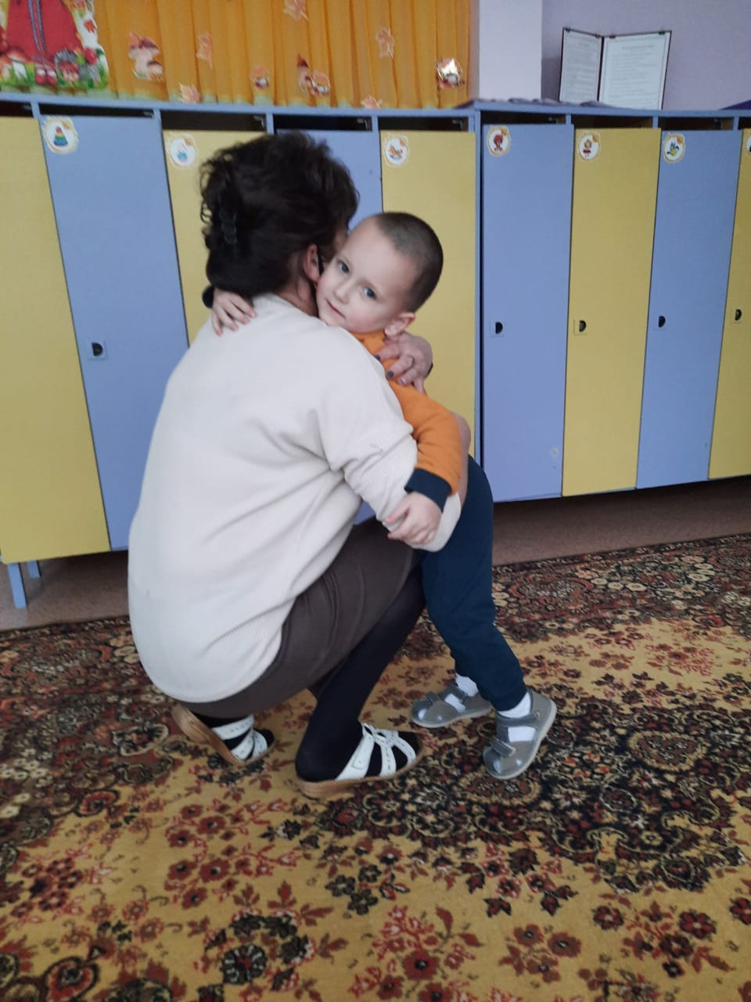

1. **Традиция «Уголок Радости» -** Появление в группе новой игрушки всегда радостное событие. «Уголок Радости» **-** не простой, а волшебный! В нем появляются новые игрушки, кто первый из детей заметит на полочке новое, тот получает право первым рассмотреть этот предмет и поиграть с ним.

А также, туда помещаем игрушки, которые приносят дети из дома и желают поделиться с другими детьми. Если ребенок не желает делиться игрушкой, то уносит ее в кабинку**. *(ФОТО)***

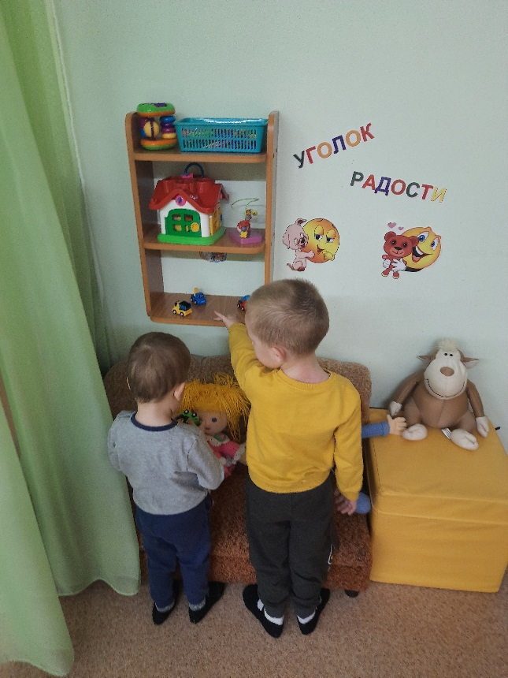 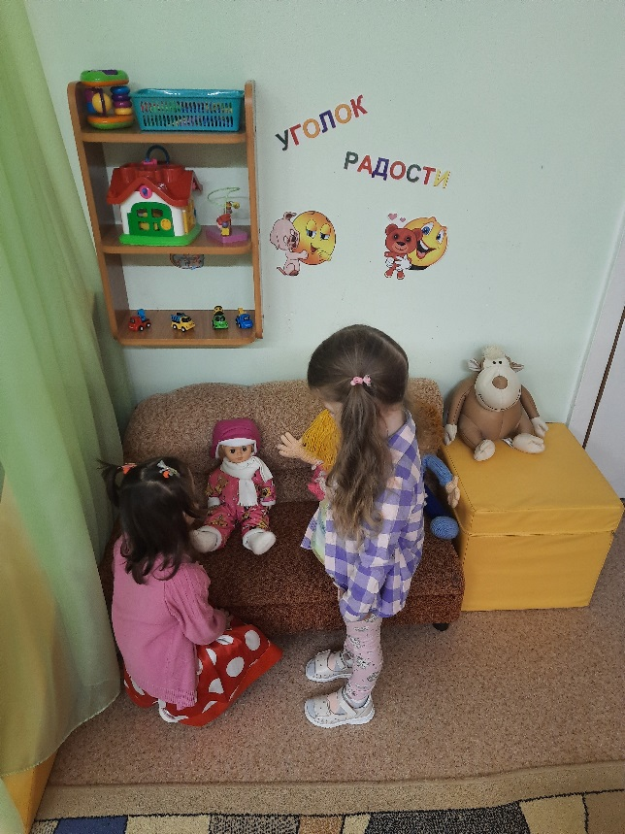

1. **Традиция «Утренний круг»**
2. **Традиция «День Рождения воспитанника»**